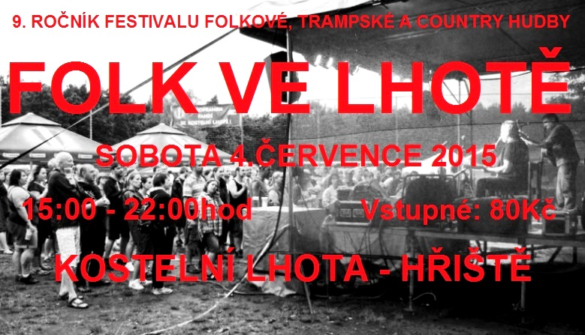

ŽOKBAND JIŘÍ ŠMIDT
(Kostelní Lhota - www.kostelni-lhota.cz/zok-band) (Praha - www.jirismidt.webzdarma.cz)

BG KORPUS MARTIN ROUS
(Milovice – www.bgkorpus.cz) (Praha – www.martinrous.cz)

JINDŘICH ČERNOHORSKÝ S KAPELOU
(Hradec Králové – www.jindrichcerrnohorsky.cz)

LÁŽOPLÁŽO STANDA HALÁČEK
(Lysá nad Labem – www.lazoplazo.net) (Kostelní Lhota – www.standahalacek.wz.cz)

MIROSLAV PALEČEK
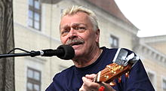
(Písničkář, hudební skladatel a textař, Praha – www.mirekpalecek.cz)

HLUBOKÉ NEDOROZUMĚNÍ
(Praha – www.hlubokenedorozumeni.cz)

Sponzoři: Obec Kostelní Lhota Truhlářství Pavel Bacílek

